**МУНИЦИПАЛЬНОЕ КАЗЁННОЕ ДОШКОЛЬНОЕ ОБРАЗОВАТЕЛЬНОЕ УЧРЕЖДЕНИЕ –**

**ДЕТСКИЙ САД № 6 г. ТАТАРСКА**

**Воспитатели:** *Санькова Галина Андреевна*

*Жилина Наталья Александровна*

**Перечень комплексных и парциальных программ, технологий, пособий**

|  |  |  |
| --- | --- | --- |
| ***Программа*** | ***Основная образовательная программа дошкольного образования*** | |
| ***Парциальные программы,***  ***Технологии*** | Познавательно-речевое развитие | - В.П.Новикова «Математика в детском саду»  5-6 лет, Москва, Мозаика-Синтез, 2015г.  - О.Е.Ельцова «Подготовка старших дошкольников  к обучению грамоте» Волгоград, Учитель 2014 |
| Социально-личностное развитие | - Е.А. Алябьева «Воспитание культуры поведения  у детей 5-7 лет» Москва, Сфера 2009 |
| Физическое развитие | -Л.И. Пезулаева «Физкультурные занятия в  детском саду» старшая группа, Москва,  Мозаика-Синтез 2010 |
| Художественно-эстетическое развитие | И.А.Лыкова Изобразительная деятельность в  детском саду» старшая группа, Москва 2013,  «Цветной мир» |
|  |  | |

|  |  |
| --- | --- |
| ***Направление развития*** | ***Автор, название, место издания, издательство, год издания***  ***учебной литературы*** |
| **Художественно-эстетическое развитие** | - И. А. Лыкова Изобразительная деятельность в детском саду»  старшая группа, Москва 2013, «Цветной мир»;  - Т.С. Комарова «Изобразительная деятельность в детском саду»,  старшая группа, Москва 2014, Мозаика-синтез |
| **Речевое развитие** | - В.В. Гербова «Развитие речи в детском саду» старшая группа,  Москва 2016, Мозаика-Синтез;  - А.Г. Арушанова «Развитие диалогического общения» 3-7 лет,  Москва 2005,Мозаика – синтез;  - О.Е. Громова, Г. Н. Соломатина «Конспекты занятий по развитию  речи»,Москва 2009, Сфера  - Полная хрестоматия для дошкольников, Москва 2010, Астрель |
| **Познавательное развитие** | - Л.В. Куцакова «Конструирование из строительного материала»  старшая группа, Москва 2016, Мозаика – Синтез;  - В.П. Новикова «Математика в детском саду» старшая группа,  Москва 2016,Мозаика-Синтез;  - О.В. Дыбина «Ознакомление с предметным и социальным  окружением» старшая группа, Москва 2016, Мозаика – синтез;  - О.А. Соломенникова «Ознакомление с природой в детском саду»,  Москва 2016, Мозаика-синтез;  - Л.В. Куцакова «Конструирование и ручной труд в детском саду»  (2-7 лет), Москва 2010, Мозаика-синтез; |
| **Социально-коммуникативное**  **развитие** | - Алябьева Е.А. «Воспитание культуры поведения у детей 5-7 лет»  Москва, Сфера 2009;  - Ю.В. Полякевич, Г.Н. Осинина «Формирование коммуникативных  навыков у детей 3-7 лет», Волгоград 2011, Учитель;  - О.В. Чермашенцева «Основы безопасного поведения  дошкольников», Волгоград 2008, Учитель;  - М.Д. Маханёва «Театрализованные занятия в детском саду»,  Москва 2003, Сфера;  - Т.А. Шорыгина «Беседы о правилах дорожного движения»,  Москва 2009, Сфера |
| **Физическое развитие** | -Л.И. Пензулаева «Физкультурные занятия в детском саду, старшая  группа, Москва, Мозаика- Синтез, 2010г;  -Э.Я. Степаненкова «Сборник подвижных игр»; |

**ПРИЁМНАЯ**

**Предполагаемые цели:** обучение детей навыкам самообслуживания. Осуществление педагогического просвещения родителей, консультационной помощи семье.

**Оборудование помещения:**

* Маркированные шкафчики для одежды детей (2 шт.)
* Скамьи для сидения при одевании (1 шт.)
* Полка для обуви
* Родительский уголок: информационный стенд для родителей; уголок логопеда; советы специалистов (консультации); советы воспитателей (консультации) и т. д; меню, тетрадь утреннего приема, уголок «Правила дорожного движения»
* 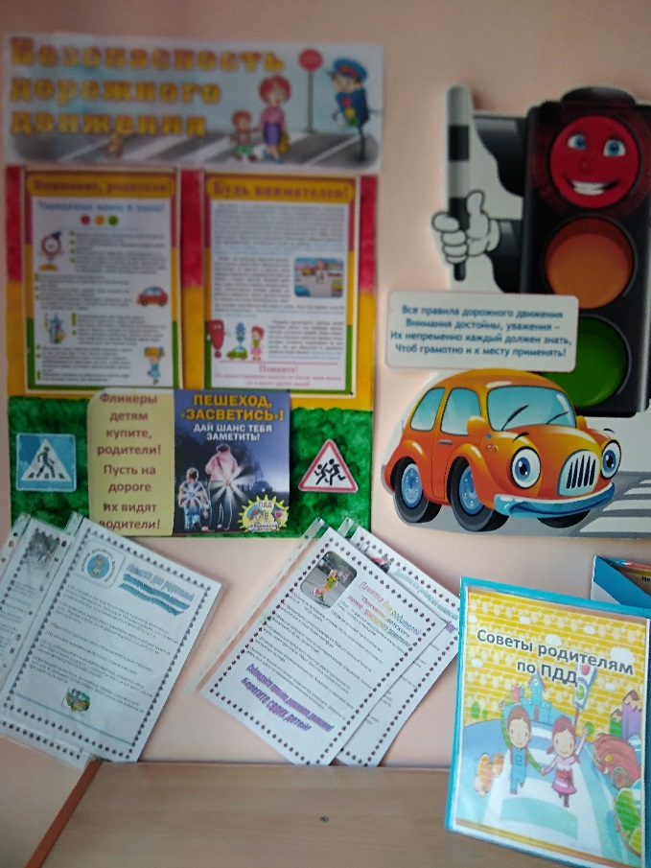Уголок детского творчества (2 шт.)
* Ковровое покрытие (1 шт.).

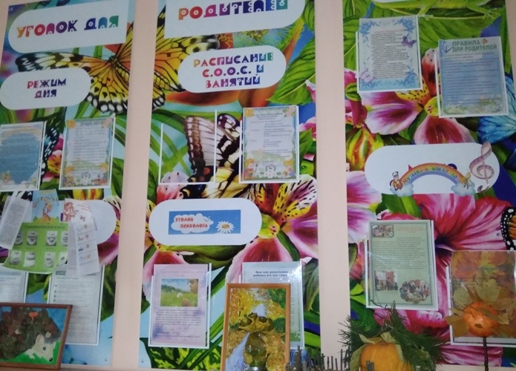

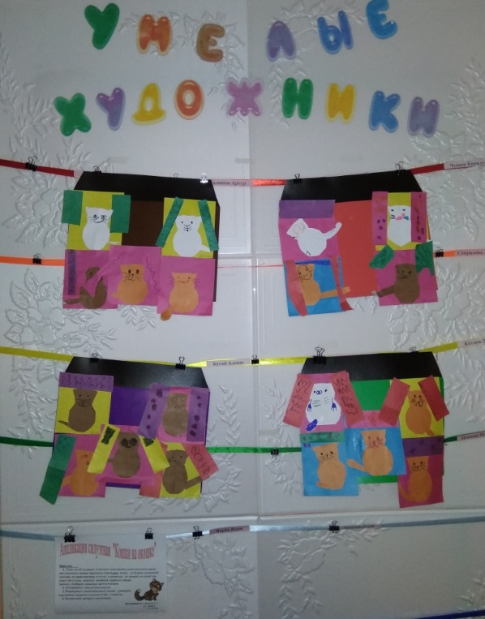

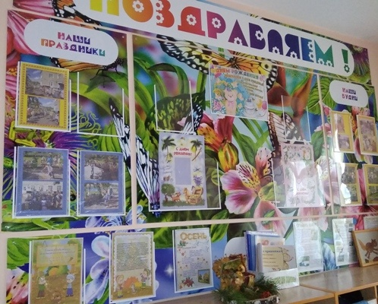

**БУФЕТНАЯ**

**Предполагаемые цели:** развитие способности оказания помощи взрослым. Формирование трудовых навыков.

**Оборудование помещения:**

* 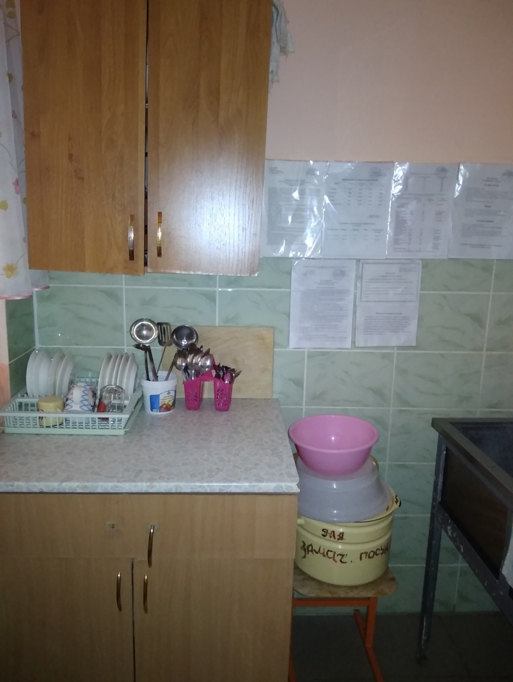Шкаф для посуды навесной -1
* Шкаф большой доя посуды -1
* Ведро для пищевых отходов -1
* Тарелки для первого -22
* Тарелки для второго -20
* Стаканы -20
* Хлебница -1
* Тарелки для хлеба -5
* Маслёнка -1
* Бачок под воду- 2
* Разнос -1
* Ложки большие 20
* Ложки маленькие -20
* Вилки -20
* Кастрюля большая для первого и третьего -2
* Кастрюля для второго -1
* Кастрюля маленькая -2
* Таз маленький эмалированный -1 Полотенце -2 (кухня)
* Инвентарь для дежурства по столовой: фартуки, шапочки, совки, щётки.

**ГРУППОВАЯ**

**Предполагаемые цели:** обеспечение комфортного проживания детьми периода дошкольного детства. Формирование трудовых навыков.

Развитие способности оказания помощи взрослым.

**Оборудование помещения:**

* Стол письменный -1
* Стол прямоугольный -6
* Уголок изо -1
* Уголок природы-1
* Парикмахерская -1
* Кухня -1
* Сухой бассейн 1
* Детская мебель
* Стул детский -20
* Стул взрослый -1
* Полочка для книг -1
* Шторы -5 Ламбрекен -1
* Гардина -5
* Шкаф для методической литературы -1
* Палас -1 Мягкие модули
* Доска магнитная -2
* Ширма 2

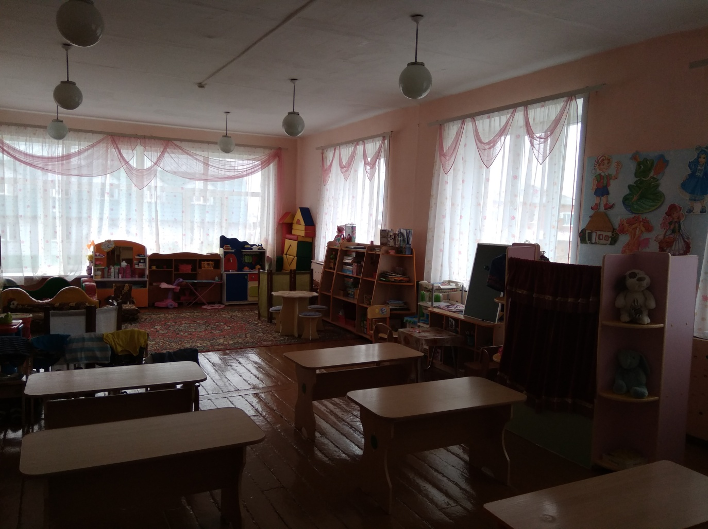

**КОМНАТА ДЛЯ УМЫВАНИЯ, ТУАЛЕТНАЯ КОМНАТА**

**Предполагаемые цели:** Обучение навыкам самообслуживания, умение содержать своё тело в чистоте и порядке. Развитие культурно – гигиенических навыков. Формирование навыков опрятности. Формирование трудовых навыков. Развитие способности оказания помощи взрослым.

**Оборудование помещения:**

* Маркированные шкафчики для ручных и ножных полотенец (4шт.)
* Мойка для мытья ног
* Раковины (4 шт.)
* Унитаз (4 шт.)
* Расчёсница
* Мыльница (4 шт.)
* Инвентарь для мытья игрушек
* Ведро для пола (2)
* Швабра (2)
* Ведро для мусора (2)
* Шкаф для хозяйственного инвентаря (1)
* Штора (2)
* 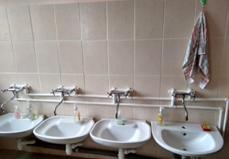Гардина (2)
* Коврик резиновый (1)
* Полотенце (20)

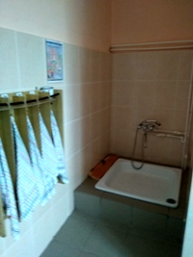

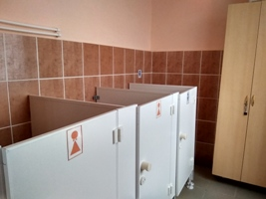

**ЦЕНТР ДВИГАТЕЛЬНОЙ АКТИВНОСТИ «Здоровейка»**

**Предполагаемые цели:** формирование основ двигательной культуры.

**Оборудование помещения:**

* Оборудование для ходьбы, бега, тренировки равновесия, прыжков, бросания, ловли, общеразвивающих упражнений.
* Атрибутика к подвижным играм.
* Разнообразные игрушки, стимулирующие двигательную активность.
* Кегли (2 набора)
* Мешочек с грузом малым и большой.
* Шары цветные.
* Мячи (5 шт.) массажные мячи (8шт), фитбольные мячи (шт)
* Кольцеброс (2)
* Флажки (20 шт), султанчики (20 шт)
* Дартс (1)
* Бадминтон(1)
* Кубики (20)
* Скакалки (10)
* Бубен (3 шт)
* Обручи (4)
* Дидактические игры и презентации о видах спорта
* Картотека физкультминуток, подвижных игр и игровых упражнений

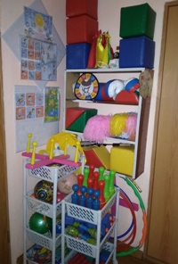

**ЦЕНТР СТРОИТЕЛЬНО-КОНСТРУКТИВНЫХ ИГР**

**Предполагаемые цели:**

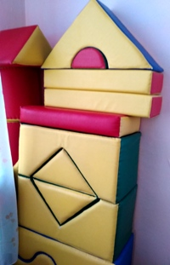представления об основных свойствах объёмных геометрических фигурах; и приобретение умений воссоздавать знакомые предметы на горизонтальной плоскости.

* Конструкторы разного размера и материала.
* Модули
* Фигурки людей и животных.
* Схемы для строительства и конструирования
* Разнообразный полифункциональный материал.
* Природный материал.
* Строительный материал.
* Напольный конструктор.
* Машинки, светофор.

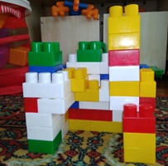

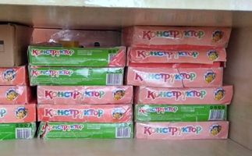

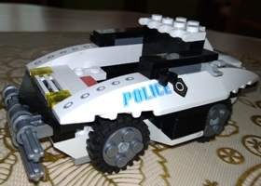

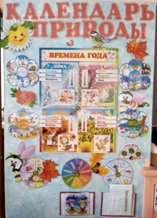

**ЦЕНТР ПРИРОДЫ**

**Предполагаемые цели:** Ознакомление с природой и природными явлениями.

Воспитание любви к природе, желания беречь ее.

**Оборудование помещения:**

* Библиотека познавательной природоведческой литературы.
* Растения
* Муляжи овощей и фруктов.
* Календарь природы.
* Инвентарь по уходу за растениями.
* Паспорта растений
* Макеты
* Зимний огород.
* Иллюстрации с изображением животных, растений, взаимодействие живых организмов в сообществах, среду обитания и их представителей и др.
* Дидактические игры природоведческой тематики.

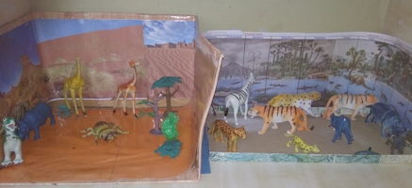

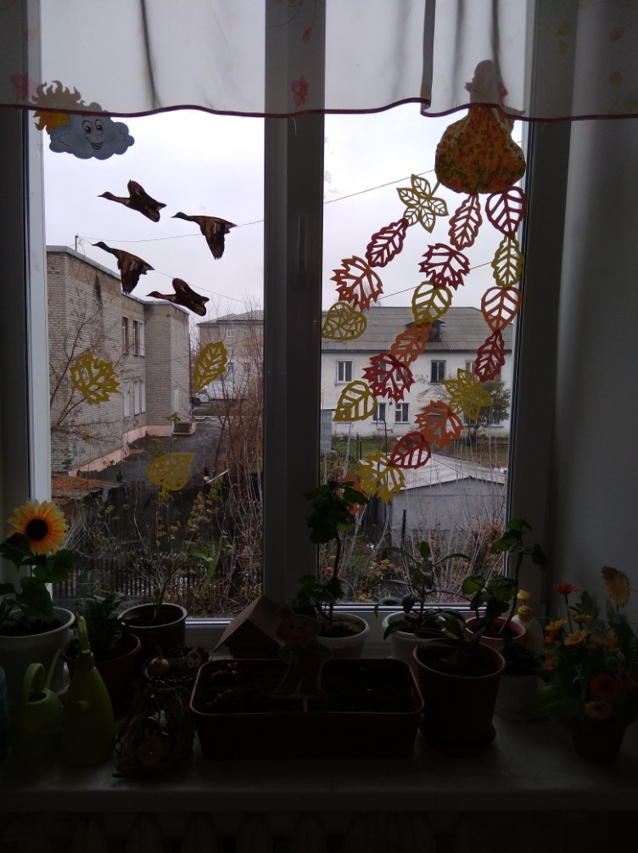

**ЦЕНТР СОЦИАЛЬНО – ЭМОЦИОНАЛЬНОГГО РАЗВИТИЯ**

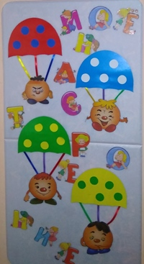**Предполагаемые цели:** Формирование образа Я, уважительного отношения и чувства принадлежности к своей семье и к сообществу детей и взрослых в организации; формирование гендерной, семейной принадлежности

**Оборудование помещения:**

* Информационный стенд детей группы, отражающие жизнь группы и детского сада.
* Иллюстрации с изображением заботливого отношения взрослых к детям и животным.
* Иллюстрации, изображающие разные эмоциональные состояния.
* Наборы по сюжетно – ролевым играм по профессиям
* Стенд по патриотическому воспитанию (символика России, Новосибирской области и города Татарска, история, история города
* 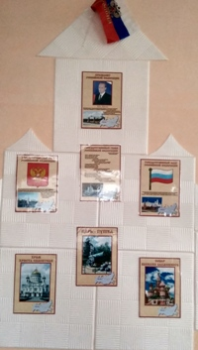Дидактический материал: моя страна, армия, день Победы, я имею право, мама и 8-е марта

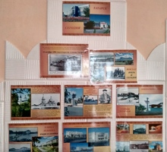

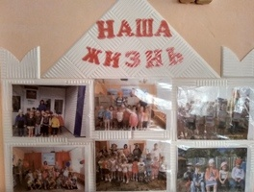

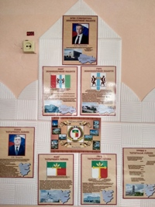

**ЦЕНТР БЕЗОПАСНОСТИ**

**Предполагаемые цели:** Формирование основ безопасности, первичных представлений о безопасном поведении в быту, социуме, природе;

Формирование осторожного и осмотрительного отношения к потенциально опасным для человека и окружающего мира природы ситуациям

**Оборудование помещения:**

* Материалы, связанные с тематикой по ОБЖ и ПДД.
* Макеты светофора, дорожных знаков.
* Наглядно-дидактические пособия (транспорт, авиация, космос)
* Макет дороги
* Настольно-печатные игры
* Различные виды транспорта
* Фуражка инспектора, жезл

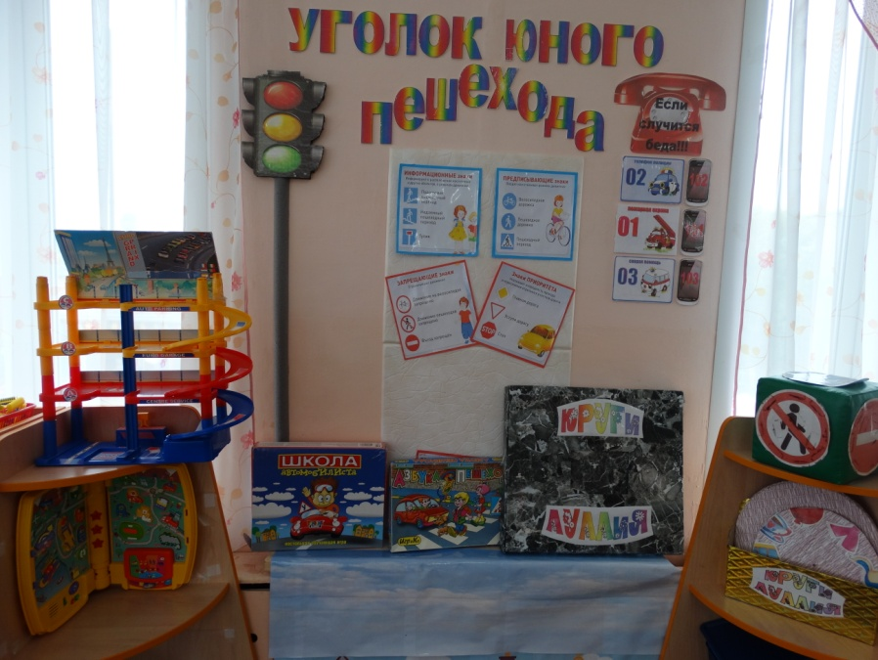

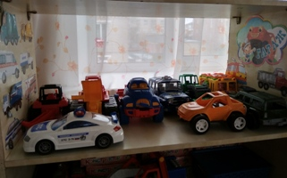

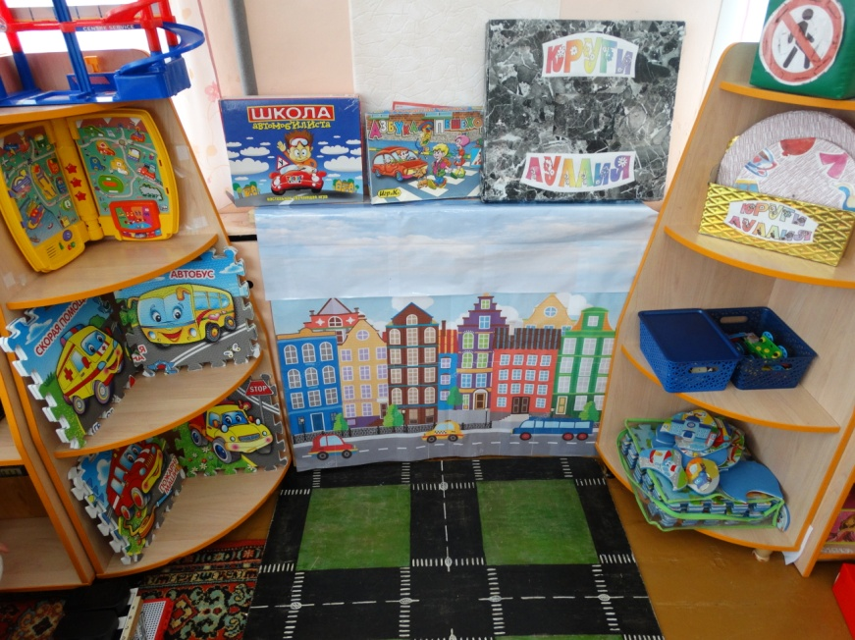

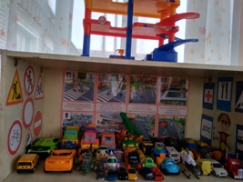

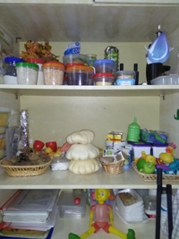**ЦЕНТР ЭКСПЕРИМЕНТИРОВАНИЯ**

**Предполагаемые цели:** Развитие познавательных интересов детей, формирование первичных представлений об объектах окружающего мира, о свойствах и отношениях объектов окружающего мира (форме, цвете, размере, материале, причинах и следствиях и др.). Развитие наблюдательности, способности анализировать, сравнивать, выделять характерные, существенные признаки предметов.

**Оборудование:**

* Земля, разная по составу: чернозем, песок, глина, камни.
* Емкости для измерения, пересыпания, исследования, хранения.
* Различные крупы, сахар, соль
* Стол с клеенкой.
* Подносы.
* Формочки.
* Различные соломки и трубочки.
* Мыльные пузыри.
* Наборы для экспериментирования с водой и песком.
* 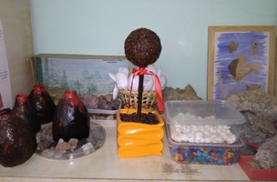Увеличительное стекло.
* Гуашевые краски
* Отрезки ткани, тесёмки
* Ёмкости киндер – сюрприз
* Колбочки, мерные стаканчики, ёмкости
* Природный материал
* Магниты
* Наборы резиновых игрушек
* Микроскопы
* Свечки
* Ракушки
* Схемы-опытов и экспериментов

**ЦЕНТР ТЕАТРА**

**Предполагаемые цели:**

Речевое развитие, развитие артистических способностей

**Оборудование:**

* Разные виды театра.
* Маски, шапочки.
* Декорации, театральные атрибуты.
* Ширма.

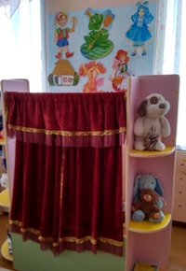

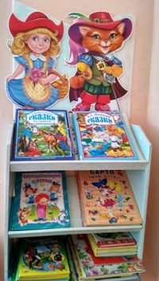**ЦЕНТР КНИГИ**

**Предполагаемые цели:**

Обогащение активного словаря; знакомство с книжной культурой, детской литературой

**Оборудование:**

* Детские литературные произведения, иллюстрации к ним.
* Фотографии авторов детских произведений
* Алгоритмы для рассказывания сказок
* Сюжетные картинки.
* Выставка: книги одного автора или одного произведения в иллюстрациях разных художников.
* Книжки-раскраски.
* Стол для детей для рассматривания детских книг.

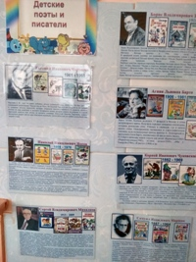

**ЦЕНТР ТВОРЧЕСТВА**

**Предполагаемые цели:**

Развитие интереса к различным видам изобразительной деятельности; развитие умений в рисовании, лепке.

**Оборудование:**

* Наглядно-дидактическое пособия.
* Основные цвета и их тона, контрастная гамма цветов.
* Цветные карандаши, гуашь, акварельные краски, фломастеры.
* Заготовки для рисования, вырезанные по какой-либо форме.
* Кисти, салфетки.
* Цветные мелки.
* Магнитная доска.
* Пластилин, досточки, стеки
* Баночки для воды
* Альбомы для раскрашивания.
* Ножницы, клей.
* Инвентарь для уборки рабочего места.
* Картон, бумага.
* Бросовый материал для ручного труда.
* 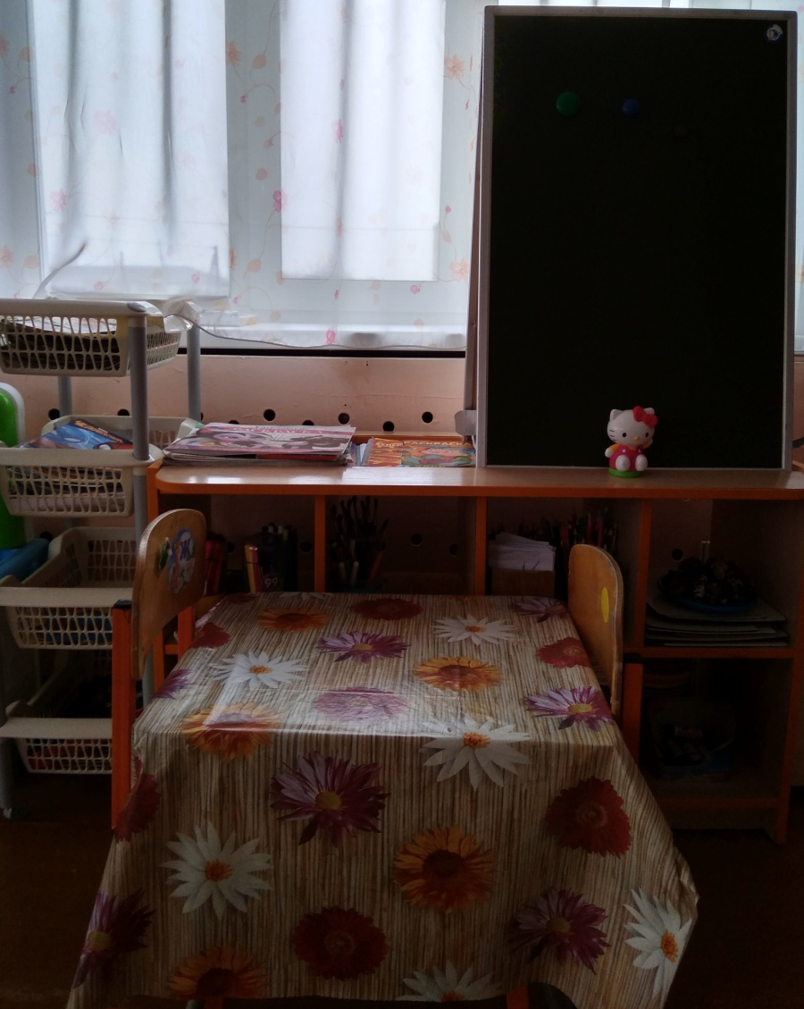Природные материалы.

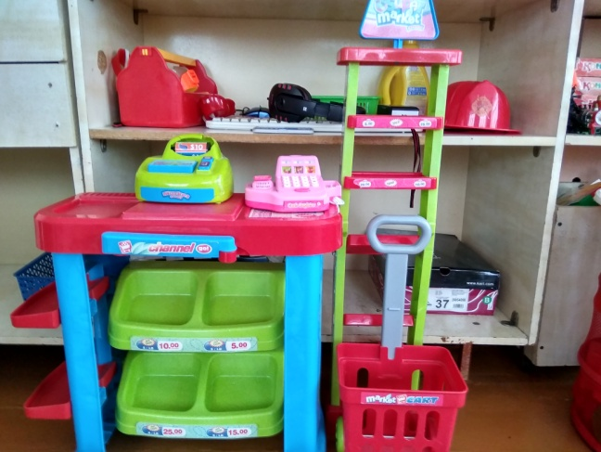

**ЦЕНТР ИГРЫ**

**Предполагаемые цели:**

Формирование первоначальных представлений, об окружающем мире.

***Оборудование:***

* Сюжетные игрушки, изображающие животных и их детенышей.
* Игрушки транспортные разного вида и назначения.
* Игрушки, изображающие предметы труда и быта.
* Предметы-заместители.
* Куклы разного возраста.
* Наборы посуды.
* Сухой бассейн
* 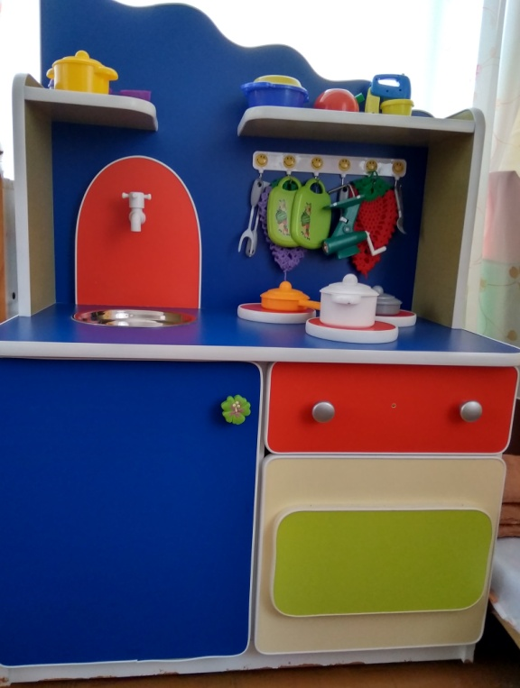Кукольный домик
* Разграниченные зоны для разнообразных сюжетных игр: - гостиная: стол, стулья и т.д.
* - парикмахерская.
* - больница.
* -кухня
* -магазин
* Одежда для ряженья.
* Набор атрибутов для разнообразных игр.

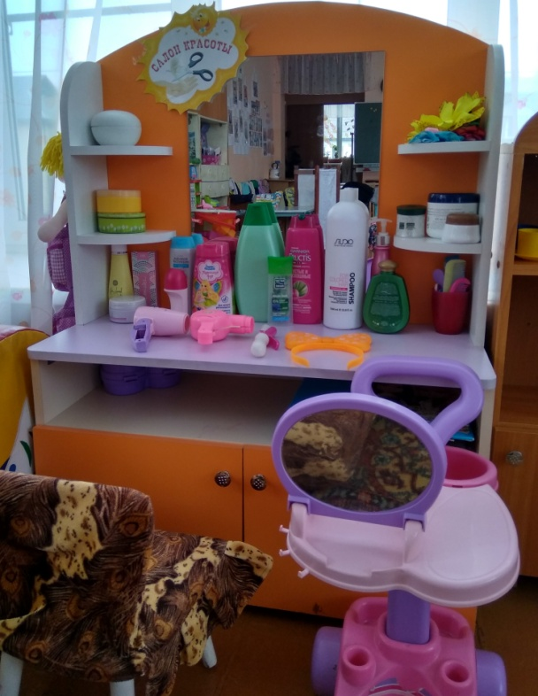

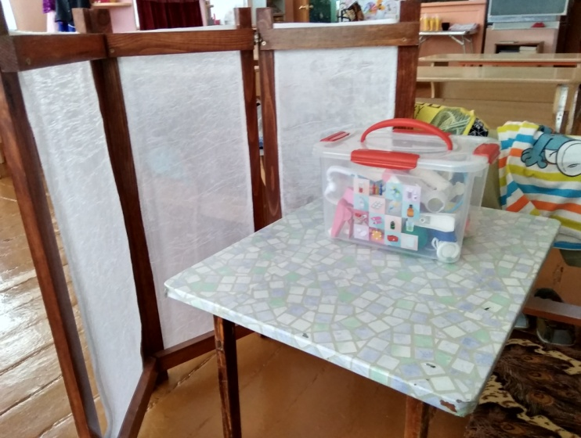

**ДОМАШНЯЯ ЗОНА**

**Оборудование:**

* Диван
* Любимые игрушки

